МИНИСТЕРСТВО ОБРАЗОВАНИЯ И НАУКИ РОССИЙСКОЙ ФЕДЕРАЦИИ  
федеральное государственное автономное образовательное учреждение высшего образования  
«Санкт-Петербургский политехнический университет Петра Великого»  
(ФГАОУ ВО «СПбПУ»)  
**Институт среднего профессионального образования**

**Разработка программного модуля для учета заявок на ремонт компьютерной техники**

**Задание 3**

ПРОВЕРИЛ  
Преподаватель   
___________Шаврова Л.С  
__.__. 2024

ВЫПОЛНИЛ  
Студент группы 42919/3  
________Васючинская А.Н.  
__.__. 2024

2024

1. **Модель БД**

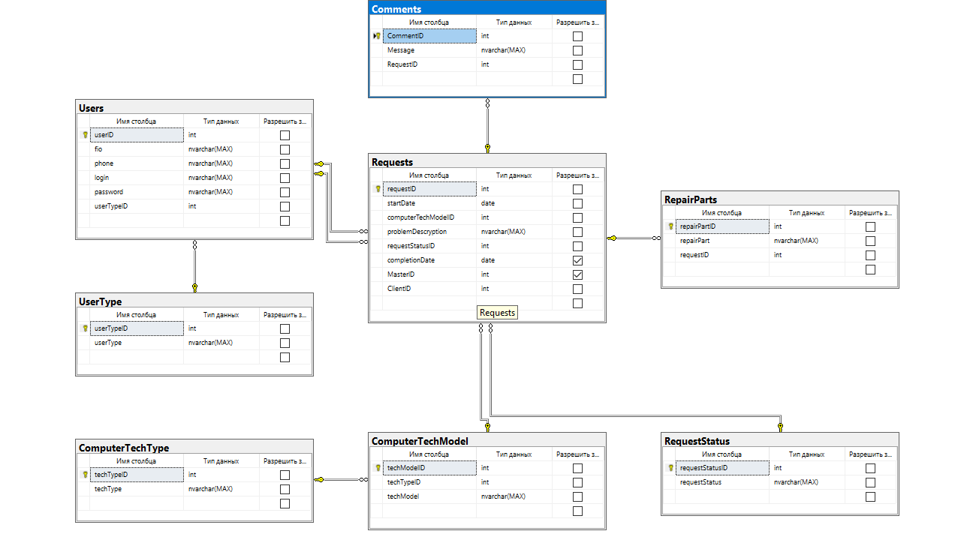

1. **Словарь данных**

Таблица Requests

|  |  |  |  |  |
| --- | --- | --- | --- | --- |
| KEY | Имя поля | Тип данных/размер | Необходимо | Примечания |
| PRIMARY KEY | requestID | INT | да |  |
|  | startDate | DATE | да |  |
| FOREIGN KEY | computerTechType | VARCHAR(255) | да |  |
|  | computerTechModel | NVARCHAR(255) | да |  |
|  | problemDescription | NVARCHAR(255) | да |  |
|  | requestStatus | VARCHAR(100) | да |  |
|  | completionDate | DATE | да |  |
| FOREIGN KEY | repairParts | NVARCHAR(255) | да |  |
| FOREIGN KEY | masterID | INT | да |  |
| FOREIGN KEY | clientID | INT | да |  |

Таблица Comments

|  |  |  |  |  |
| --- | --- | --- | --- | --- |
| KEY | Имя поля | Тип данных/размер | Необходимо | Примечания |
| PRIMARY KEY | commentID | INT | да |  |
|  | message | NVARCHAR(255) | да |  |
| FOREIGN KEY | masrterID | INT | да |  |
| FOREIGN KEY | requestID | INT | да |  |

Таблица Users

|  |  |  |  |  |
| --- | --- | --- | --- | --- |
| KEY | Имя поля | Тип данных/размер | Необходимо | Примечания |
| PRIMARY KEY | userID | INT | да |  |
|  | fio | VARCHAR(255) | да |  |
|  | phone | VARCHAR(30) | да |  |
|  | login | VARCHAR(255) | да |  |
|  | password | VARCHAR(255) | да |  |
|  | type | VARCHAR(100) | да |  |

Таблица RepairParts

|  |  |  |  |  |
| --- | --- | --- | --- | --- |
| KEY | Имя поля | Тип данных/размер | Необходимо | Примечания |
| PRIMARY KEY | repairPartsID | INT | да |  |
| FOREIGN KEY | repairPartsName | NVARCHAR(255) | да |  |
|  | partsCost | INT | да |  |
|  | countOfParts | INT | да |  |

Таблица TechType

|  |  |  |  |  |
| --- | --- | --- | --- | --- |
| KEY | Имя поля | Тип данных/размер | Необходимо | Примечания |
| PRIMARY KEY | techTypeID | INT | да |  |
|  | computerTechType | VARCHAR(255) | да |  |
|  | computerTechModel | NVARCHAR(255) | да |  |

1. **Написание запросов для создания таблиц**

CREATE TABLE UserType

(

userTypeID INT PRIMARY KEY IDENTITY(1,1) NOT NULL,

userType NVARCHAR(MAX) NOT NULL

)

CREATE TABLE Users

(

userID INT PRIMARY KEY IDENTITY(1,1) NOT NULL,

fio NVARCHAR(MAX) NOT NULL,

phone NVARCHAR(MAX) NOT NULL,

login NVARCHAR(MAX) NOT NULL,

password NVARCHAR(MAX) NOT NULL,

userTypeID INT NOT NULL REFERENCES UserType(userTypeID)

)

CREATE TABLE ComputerTechType

(

techTypeID INT PRIMARY KEY IDENTITY(1,1) NOT NULL,

techType NVARCHAR(MAX) NOT NULL

)

CREATE TABLE ComputerTechModel

(

techModelID INT PRIMARY KEY IDENTITY(1,1) NOT NULL,

techTypeID INT NOT NULL REFERENCES ComputerTechType(techTypeID),

techModel NVARCHAR(MAX) NOT NULL

)

CREATE TABLE RequestStatus

(

requestStatusID INT PRIMARY KEY IDENTITY(1,1) NOT NULL,

requestStatus NVARCHAR(MAX) NOT NULL

)

CREATE TABLE Requests

(

requestID INT PRIMARY KEY IDENTITY(1,1) NOT NULL,

startDate DATE NOT NULL,

computerTechModelID INT NOT NULL REFERENCES ComputerTechModel(techModelID),

problemDescryption NVARCHAR(MAX) NOT NULL,

requestStatusID INT NOT NULL REFERENCES RequestStatus(requestStatusID),

completionDate DATE,

MasterID INT REFERENCES Users(userID),

ClientID INT NOT NULL REFERENCES Users(userID)

)

CREATE TABLE RepairParts

(

repairPartID INT PRIMARY KEY IDENTITY(1,1) NOT NULL,

repairPart NVARCHAR(MAX) NOT NULL,

requestID INT NOT NULL REFERENCES Requests(requestID)

)

CREATE TABLE Comments

(

CommentID INT PRIMARY KEY IDENTITY(1,1) NOT NULL,

Message NVARCHAR(MAX) not null,

RequestID INT NOT NULL REFERENCES Requests(requestID)

)

insert into UserType values

('Менеджер'),

('Техник'),

('Заказчик'),

('Оператор')

insert into RequestStatus values

('Компьютер'),

('Ноутбук'),

('Мышка'),

('Клавиатура')

insert into RequestStatus values

('В процессе ремонта'),

('Готова к выдаче'),

('Новая заявка')

insert into ComputerTechType values

('Компьютер'),

('Ноутбук'),

('Мышка'),

('Клавиатура')

insert into ComputerTechModel values

(1, 'RDOR GAMING RAGE H290'),

(2, 'ASUS VivoBook Pro 15 M6500QH-HN034 синий'),

(3, 'ARDOR GAMING Phantom PRO'),

(4, 'Dark Project KD83A'),

(2, 'ASUS ROG Strix G15 G513RW-HQ177 серый')

insert into Users values

('Минаева Алиса Тимофеевна', '89210563128', 'login1', 'pass1', 1),

('Воробьев Фёдор Алексеевич', '89535078985', 'login2', 'pass2', 2),

('Захарова Алёна Андреевна', '89210673849', 'login3', 'pass3', 2),

('Гусева Василиса Дмитриевна', '89990563748', 'login4', 'pass4', 4),

('Миронов Даниэль Львович', '89994563847', 'login5', 'pass5', 4),

('Белов Роман Добрынич', '89219567849', 'login6', 'pass6', 3),

('Кузин Михаил Родионович', '89219567841', 'login7', 'pass7',3),

('Ковалева Софья Владимировна', '89219567842', 'login8', 'pass8', 3),

('Глухова Вероника Владимировна', '89219567843', 'login9', 'pass9', 3),

('Князев Арсений Андреевич', '89219567844', 'login10', 'pass10', 2)

insert into Requests values

('2023-06-06', 3, 'Выключается после 10 минут работы', 1, NULL, 2, 7),

('2023-05-05', 4, 'Сильно шумит и греется', 1, NULL, 3, 8),

('2022-07-07', 5, 'Перестало работать колёсико', 2, '2023-01-01', 3, 9),

('2023-08-02', 6, 'Сломались некоторые клавиши', 3, NULL, NULL, 8),

('2023-08-02', 7, 'Не загружается система', 3, NULL, NULL, 9)

insert into Comments values

('Всё сделаем!', 3),

('Не переживаейте, починим.', 2),

('Не переживаейте, починим.', 3)